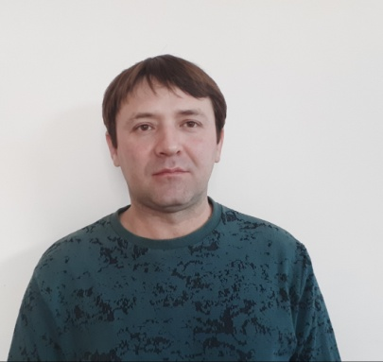
Давайте знакомиться!
Меня зовут Сергей Дмитриевич Ахминеев с 27.04.2020г. я ваш преподаватель по учебной слесарной практике Я являюсь мастером по производственному обучению Красноярского строительного техникума. Процесс обучения у нас будет выстроен следующим образом: Каждый из вас будет изучать учебный материал отправленный с моего почтового ящика ahmineev2025@yandex.ru каждому из вас на электронную почту. Выполненные за определенное время контрольные и практические задания вы будете направлять лично мне файлом PDF на электронную почту ahmineev2025@yandex.ru По окончании учебной практики будет проводится итоговое тестирование за определенное время. Всем в обязательном порядке установить ОМС плеер на компьютер, для просмотра учебного материала.
Отправленный вами файл (задание с ответами на контрольные вопросы) должен быть правильно подписан, чтобы я мог быстро проверить и выставить вам оценку:
Номер задания _______
Группа______
Ф.И.О. _______
Дата _______

http://fcior.edu.ru Ссылка для скачивания ОМС плеера.

